Cuadros de bonos argentinos al 08/09/2023

LEDES Y LECER

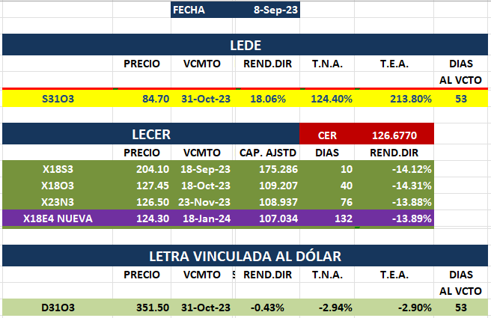

BONOS PROVINCIALES

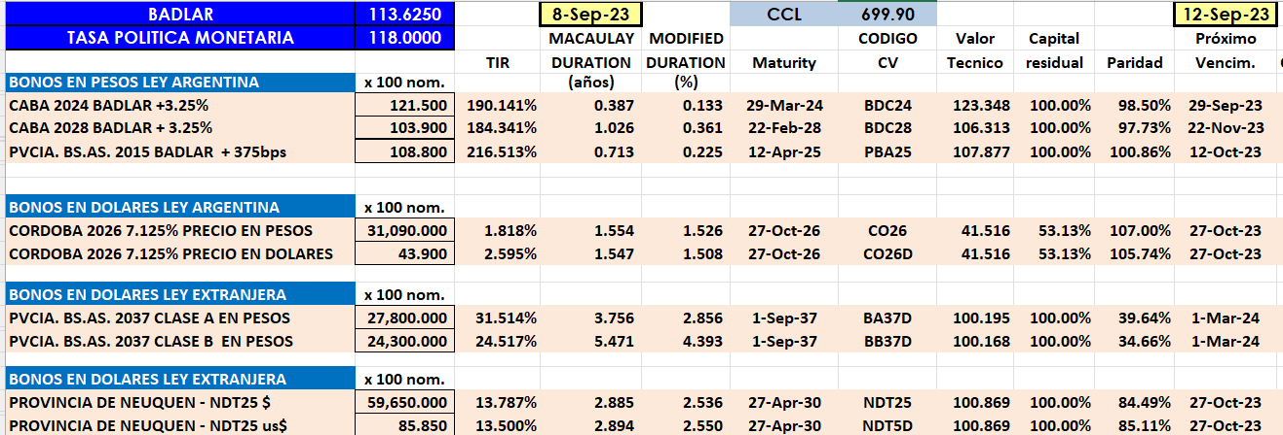

BONOS EN DOLARES COTIZADOS EN PESOS

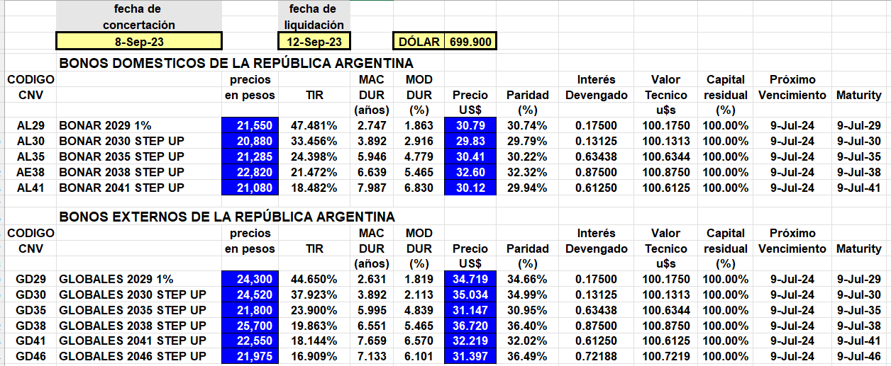

BONOS EN DOLARES COTIZADOS EN DOLARES

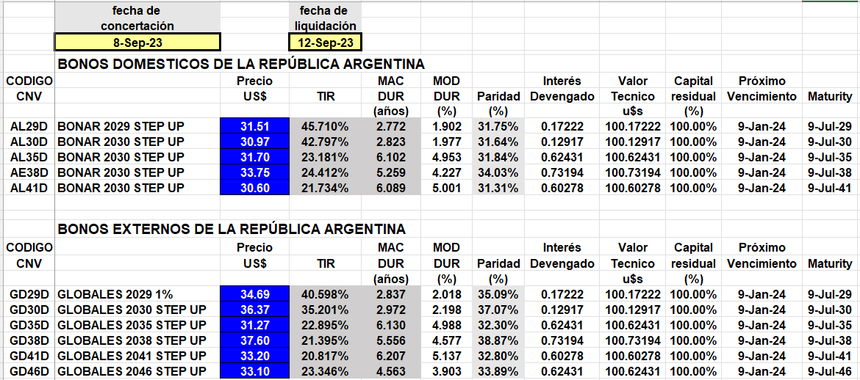

BONOS DOLLAR-LINKED

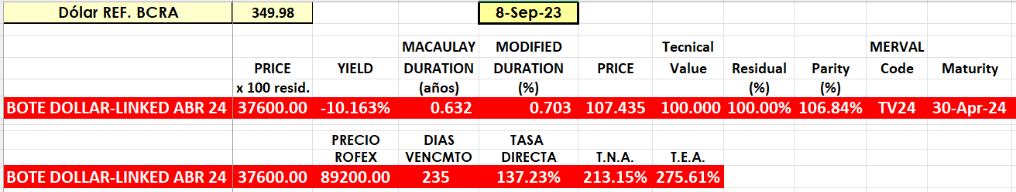

BONOS EN PESOS CON CER

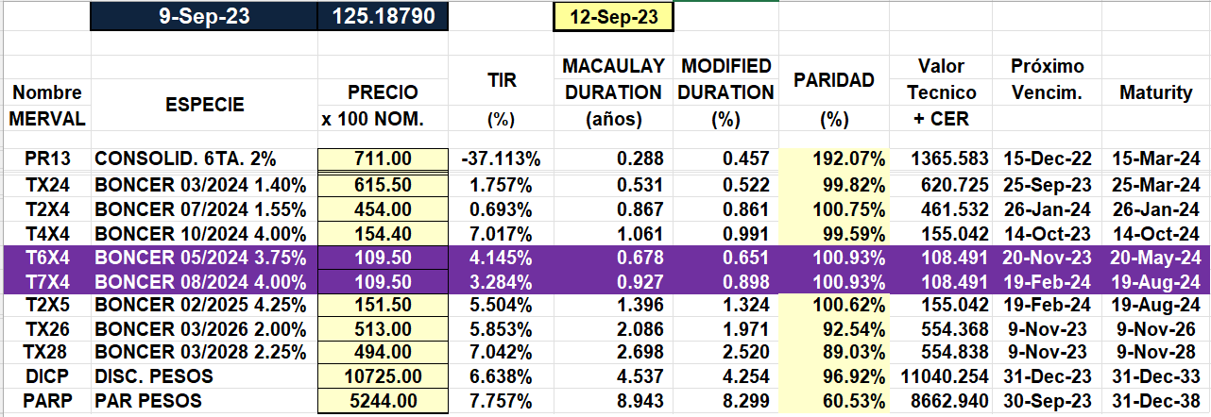

BONOS EN PESOS CON CUPON FIJO

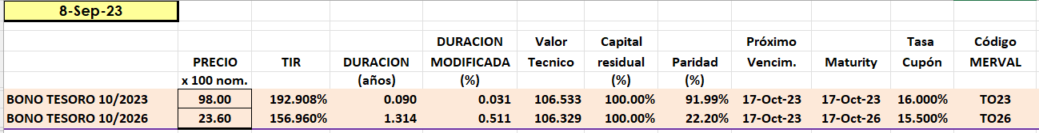

BONO DUAL

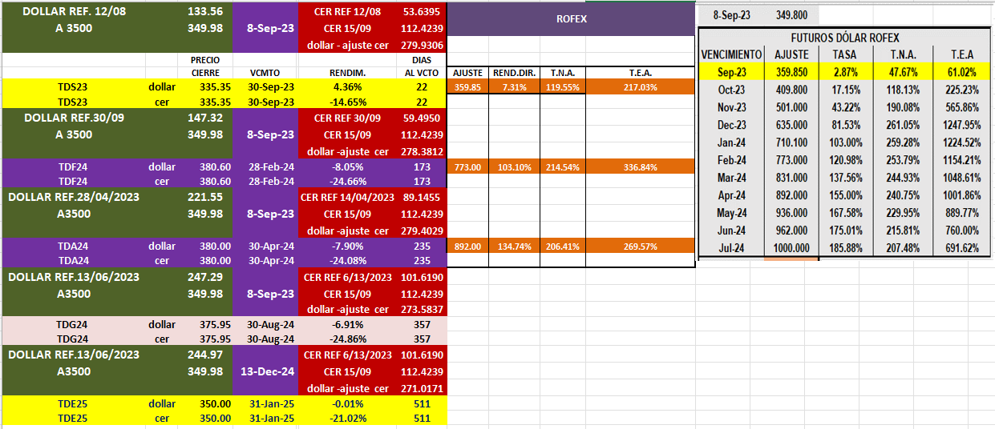

OBLIGACIONES NEGOCIABLES

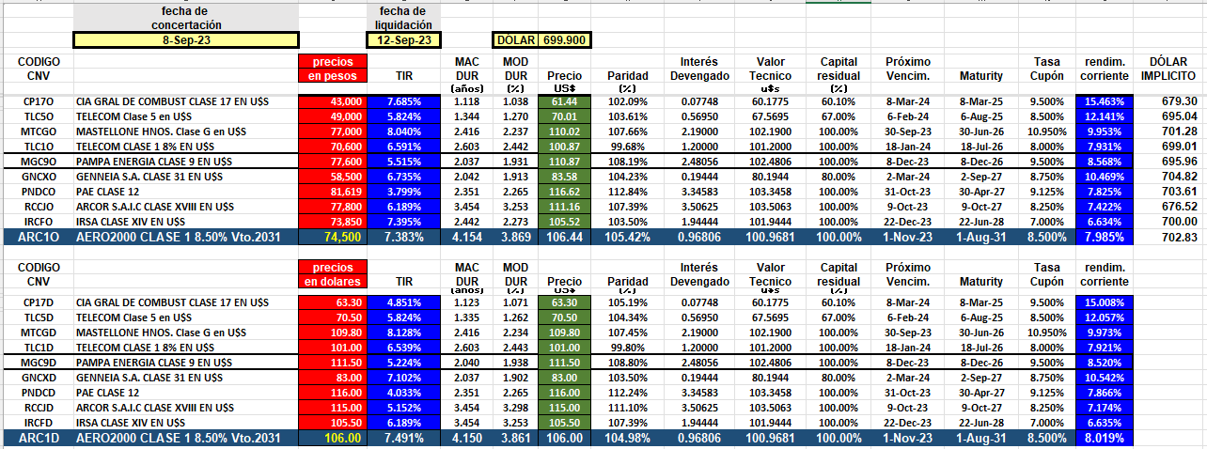

O.N. YPF

